*Comunicato Stampa*

**Guida alle spiagge di Aruba: 5 tesori nascosti che non conoscevate**

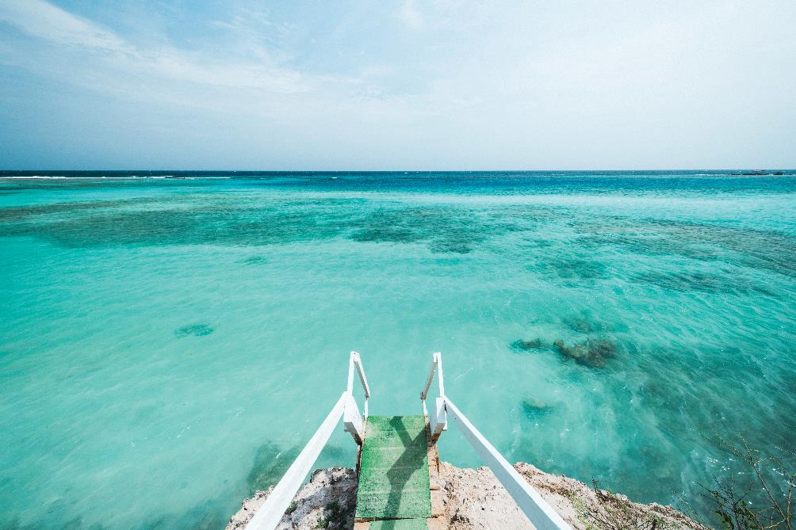

*Aruba, giugno 2019* – Con la sua sabbia bianca e il mare color azzurro intenso, Eagle Beach è stata nominata terza spiaggia più bella del mondo dai viaggiatori di TripAdvisor. Con il suo mare piatto e la sua sabbia soffice, Palm Beach ospita alcuni tra i migliori resort dei Caraibi. Eppure, come se questo non bastasse, ci sono molte altre chicche nascoste che meritano di essere scoperte durante un viaggio ad Aruba, piccola perla dei Caraibi del Sud dove splende sempre il sole. Eccone alcune!

Ideali per le famiglie e per gli amanti dello snorkeling:

**Arashi**

Situata a Nord della costa occidentale di Aruba, la spiaggia di Arashi è consigliata per la sua acqua cristallina, la finissima sabbia bianca, le palapas a disposizione dei bagnanti e la pittoresca vista sul Faro California. Il mare è solitamente calmo ad Arashi e in questo preciso punto, circa 150 metri al largo della riva, la barriera corallina è garanzia di ottimo snorkeling ed immersioni!

**Baby Beach**

All’estremità meridionale di Aruba, la famosa Baby Beach è una meravigliosa baia di acqua poco profonda e particolarmente calma, caratteristiche che la rendono la destinazione preferita dalle famiglie con bambini piccoli. Alcuni decenni fa, i lavoratori della raffineria Lago hanno creato la spiaggia costruendo una barriera protettiva all’interno dell’acqua, offrendo alle famiglie una spiaggia sicura per divertirsi. Gli amanti dello snorkeling possono scoprire una straordinaria varietà sottomarina - barracuda, pesce pappagallo, pesce palla, pesce angelo, calamari e anguille – nuotando nella barriera corallina formata principalmente da Elkhorn, tipico corallo della barriera corallina caraibica.

**Mangel Halto**

Mangel Halto è un gioiellino situato lungo la costa occidentale dell’isola, nell’area di Pos Chikito. La spiaggia è chiamata così per la fitta rete di mangrovie che la costeggiano, fornendo ombra naturale alla spiaggia e rendendola ideale per dei picnic pomeridiani. La stretta radura di mangrovie conduce ad una distesa di acqua trasparente e poco profonda irresistibilmente invitante, la quale è particolarmente calma per via della barriera corallina situata più a largo. Tale barriera corallina, facilmente raggiungibile con una breve nuotata dalla riva, è anche ottima per praticare snorkeling o immersioni.

Per praticare windsurf, kite-surf e rilassarsi con gli amici:

**Fisherman’s Huts**

Fisherman’s Huts, anche conosciuta come Hadicurari Beach, è chiamata così per via delle capanne che i pescatori erano soliti costruire in questa zona di Aruba. Qui, l’acqua è sempre piatta e la brezza dei Caraibi costante: fattori che la rendono perfetta per praticare windsurf! Ecco perché numerosi gestori di attività sportive hanno scelto questo spot per i loro servizi, accogliendo turisti e locali che vogliono dilettarsi negli sport acquatici. Kiters e surfisti internazionali si ritrovano qui ogni estate per sfidarsi durante il Hi Winds Amateur World Challenge.

**Boca Grandi**

Situata nella parte orientale della punta sud di Aruba, Boca Grandi è molto popolare sia tra gli abitanti locali che tra gli amanti del surf. In questa spiaggia, caratterizzata da ondulate dune di sabbia, soffiano venti costanti e leggeri, che richiamano kitesurfer professionisti per praticare qui il loro hobby. Qui si è creata una vera e propria comunità di amanti degli sport acquatici, sempre pronta ad accogliere nuovi visitatori.

**L’Isola di Aruba**, perla dei Caraibi del Sud, è situata fuori dalla rotta degli uragani e gode di una temperatura media di 28 gradi tutto l’anno. Circondata dal mare turchese e costantemente baciata dal sole, Aruba ospita ampie spiagge di sabbia bianca e panorami mozzafiato. Le numerose attività praticabili sull’Isola, la sicurezza di cui gode, le sue meraviglie naturali e l’alta qualità dell’offerta turistica la rendono una destinazione perfetta per i viaggi di nozze e non solo. Grazie al suo clima ideale e al sorriso della sua gente, Aruba è considerata la One Happy Island dei Caraibi: venite voi stessi a scoprire perché. [www.aruba.com](http://www.aruba.com)

*Per maggiori informazioni su Aruba:*

*Global Tourist - Ufficio del Turismo di ARUBA in Italia*

*Tel: 011 – 4546557*

*Email:* [*aruba@globaltourist.it*](mailto:aruba@globaltourist.it)